松下WEA-HRZ10P监控摄像头遥控协议盒子
使用说明书
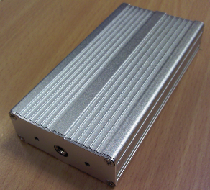
WEA-HRZ10P遥控协议盒
- 遥控接线模式
系统采用5V供电 RS485半双工模式
- 连接端子接线图
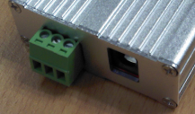
电源接口 中间5V
接线柱
左B- 中GND 右A+
凤凰端子连接柱： B- GND A+ 电源接口： +5V（2.1mm）
- LED显示口
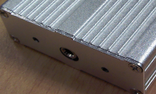
电源LED显示
发送LED显示
摄像机接口
发送LED显示 发送接口 电源LED显示
- 参数设置和使用
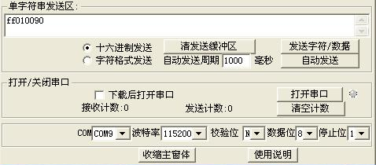
RS485波特率为 115200，校验位无，数据位8，停止位1
- 遥控器接收RS485的Pelco-D命令
摄像机放大 0xff 0x02 0x00 0x40 0x00 0x00 0x42
摄像机停止 0xff 0x02 0x00 0x20 0x00 0x00 0x22
摄像机缩小 0xff 0x02 0x00 0x00 0x00 0x00 0x02
- 使用例子
放大：（0xff 0x02 0x00 0x40 0x00 0x00 0x42）
(wait 100ms)
（0xff 0x02 0x00 0x20 0x00 0x00 0x22）
缩进：（0xff 0x02 0x00 0x00 0x00 0x00 0x02）
(wait 100ms)
（0xff 0x02 0x00 0x20 0x00 0x00 0x22）
- 注意事项
RS485输入命令为16进制，不加空格，命令需要等待大概200ms系统输出。电源插座中芯为5V，外边为GND。电压必须在4.75--5.25V之间，否则无法正常工作。

